Examen Final de Base de datos 2
Nombre: Anderson Chancusi
Tipo de examen: GRUPO 2

INDICACIONES
- Levantar un nodo de Scylla con la versión 2025.4.2 tomando en cuenta que debe pertenecer a:
Datacenter: UCE y al Rack: EXAMEN_FINAL1
- Crear un keyspace y una tabla en base a las siguientes consideraciones:
  - Crear un keyspace con un mínimo de 2 réplicas.
- Crear una tabla en base a las siguientes consideraciones:

  - GRUPO 1: Consultar todos los jugadores que pertenecen a un equipo por año de participación en dicho equipo, ordenado por la posición de forma ascendente y por temporada de forma descendente.

  - GRUPO 2: Consultar todos los jugadores que se ubican en una posición en concreto en cada tipo de temporada, ordenado por año de forma descendente y por equipo de forma ascendente.

- Subir los datos del archivo Excel (según tenga en su script) y registrar los tiempos de ejecución.
- Una vez registrado el tiempo de ejecución ejecutar el siguiente comando para borrar los datos:
TRUNCATE [nombre de la tabla]
- Levantar un segundo nodo de Scylla con la versión solicitada tomando en cuenta que debe pertenecer al
Datacenter: UCE y al Rack: EXAMEN_FINAL2
- Subir los datos del archivo Excel (según tenga en su script) y registrar los tiempos de ejecución por segunda ocasión.
- Ingresar unas conclusiones que no serán mayores a 5 líneas en la cual expliquen que lograron observar y por qué creen que sucede eso.
- El punto 8 se debe adjuntar la captura de pantalla.

RESULTADOS

- Ingrese la captura de pantalla para saber que el primer nodo está activo según su datacenter y rack. La captura debe indicar el Estado y su Status.
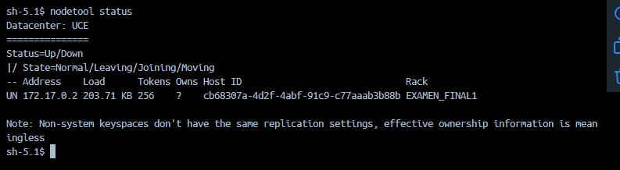

- Ingrese el comando para la creación del Keyspace.
CREATE KEYSPACE examen_final
WITH replication = {
'class': 'NetworkTopologyStrategy',
'UCE': 2
};
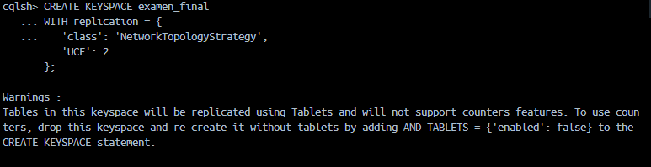
Confirmación de la creación:
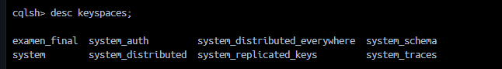
- Ingrese el comando para la creación de la Tabla.
CREATE TABLE examen_final.jugadores_por_posicion_temporada(
player_name TEXT,
player_id TEXT,
season INT,
season_type TEXT,
team TEXT,
poss INT,
raptor_total DOUBLE,
war_total DOUBLE,
predator_total DOUBLE,
pace_impact DOUBLE,
PRIMARY KEY ((poss,season_type), season, team ,player_id)
WITH CLUSTERING ORDER BY (season DESC, team ASC, player_id ASC);
El player_id es para que no exista perdida de datos ya que el player_id es único y así nos evitamos que existan dos personas con la misma temporada y team, y se sobrescriban

- Ingrese la captura de pantalla para saber que el primer y segundo nodo están activos según sus datacenter y racks. La captura debe indicar el Estado y su Status.
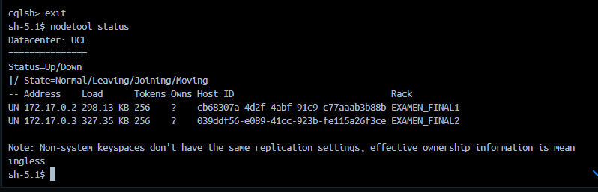

- Ingrese la captura de pantalla para saber cuántos datos están presentes en la base de datos en la segunda corrida. La captura debe contener el script de consulta y cantidad de datos ingresados.
Comando usado:
SELECT count(*) FROM jugadores_por_posicion_temporada;
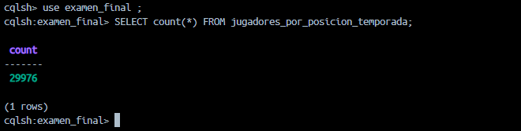
Desde el driver:
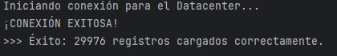
- Ingrese los tiempos de cada ejecución
EJECUCION | TIEMPO (segundos)
PRIMERA (Un nodo) T1 | 42.81s
SEGUNDA (Dos nodos) T2 | 47.546
DIFERENCIA DE TIEMPOS (T1 – T2) | 4,736

  - Captura de pantalla de la primera corrida (T1)
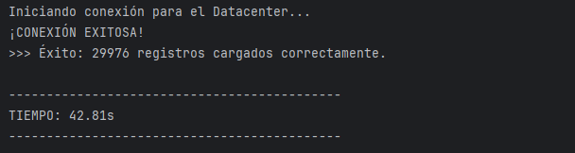
  - Captura de pantalla de la primera corrida (T2)
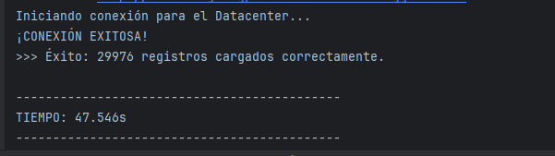
- Conclusión de las ejecuciones: Explique por qué la diferencia de tiempos.

Cuando tienes un solo nodo, cada dato se escribe una sola vez en disco y el proceso termina ahí, por eso es más rápido. En cambio, con dos nodos y factor de replicación 2, cada escritura debe guardarse en el nodo coordinador y además enviarse por red al segundo nodo para que también la almacene. Eso implica comunicación interna, espera de confirmación y más operaciones de disco. Aunque el aumento de tiempo parece pequeño (40s a 47s), es normal porque ahora estás garantizando redundancia y alta disponibilidad.

- Inserte el comando para saber en qué nodos se encuentra el primer dato del archivo Excel (Grupo 1: BRK, 2018 / Grupo 2: 36, RS)
nodetool getendpoints examen_final jugadores_por_posicion_temporada '36:RS'
